Resumen— El presente reporte presenta comandos básicos de Unix/Linux utilizados en la terminal para la gestión de archivos, procesos, usuarios y recursos del sistema, permitiendo la correcta administración del sistema a nivel de software.
COMANDOS EN UNIX/LINUX
José. Ambrosio, Alumno, Benemérita Universidad Autónoma de Puebla, Puebla, México, jose.ambrosiob@alumno.buap.mx

Palabras clave—Unix, Linux, línea de comandos, comandos shell, administración de sistemas, terminal, gestión de archivos.

Abstract— This report presents basic Unix/Linux commands used in the terminal for managing files, processes, users, and system resources, allowing for proper system administration at the software level.

Keywords— Unix, Linux, command line, shell commands, system administration, terminal, file management.

Introducción
Un comando Linux es un programa o utilidad que se ejecuta en la línea de comandos. Una línea de comandos es una interfaz que acepta líneas de texto y las procesa en forma de instrucciones para tu ordenador.[1][2]
Como la mayoría de los sistemas operativos modernos, Linux también incluye una shell a través de la cual se puede manejar el sistema con ayuda de las líneas de comandos [3]

OBJETIVO
Reconocer la utilidad de cada comando y ponerlos en práctica.

Materiales a usar

Material codificación Scripts

Máquina virtual vmware player 17 o superior

Terminal centos 9 O ALMA LINUX 9.3

Metodología
Para el desarrollo de esta práctica se implementó una metodología práctica-experimental utilizando una máquina virtual con VMware.
El proceso consistió en:
1. Identificación de 20 comandos básicos de Unix/Linux
mediante un cuestionario estructurado
2. Ejecución práctica de cada comando en la terminal del sistema.
3. Captura y análisis de los resultados obtenidos.
4. Documentación fotográfica mediante capturas de pantalla.
Las preguntas de investigación que guiaron el trabajo fueron:
1. ¿Cómo sé en qué directorio estoy?
2. ¿Qué hace el comando echo?
3. ¿Cómo puedo crear archivos en Unix?
4. ¿Cómo puedo iniciar y cerrar sesión con mi nombre de usuario?
5. ¿En qué directorios se guardan generalmente los programas? 6. ¿Cómo puedo obtener un listado de los procesos que tengo en ejecución?
7. ¿De qué forma puedo averiguar el uso de memoria que consume mi ordenador?
8. Si hago ls ¿cuál es el directorio del que lista los archivos?
9. ¿Cómo puedo ver el contenido de un archivo sin abrirlo?
10. ¿Cómo se quién soy? 11. ¿Puedo tener más de una consola abierta?
12. ¿Existen físicamente todos los dispositivos que hay en /dev?
13. ¿Qué comando reinicia el equipo?
14. ¿Comando para apagar mi ordenador?
15. ¿Cómo borro la pantalla?
16. ¿Escriba el comando para desmontar unidades?
17. ¿A qué se refiere demonios Daemon?
18. ¿Escriba 3 comandos para administración de archivos?
19. ¿Cuál es el comando para actualizar el listado de aplicaciones?
20. ¿Qué hace el comando “dnf update”?

RESULTADOS
Con la metodología anteriormente mencionada da como resultado los siguientes comandos ejecutados.

- ¿Cómo sé en qué directorio estoy? Con el comando pwd, este nos muestra la ruta completa del directorio actual (ver fig. 1).

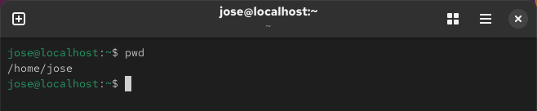
Fig. 1. Ejecución del comando pwd.

- ¿Qué hace el comando echo? Muestra texto o el valor de variables en la pantalla (ver fig. 2).

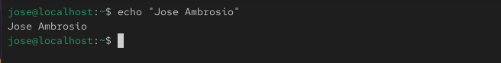
Fig. 2. Ejecución del comando echo.

- ¿Cómo puedo crear archivos en Unix? Con el comando touch, vi o nano archivo.txt (ver fig. 3).

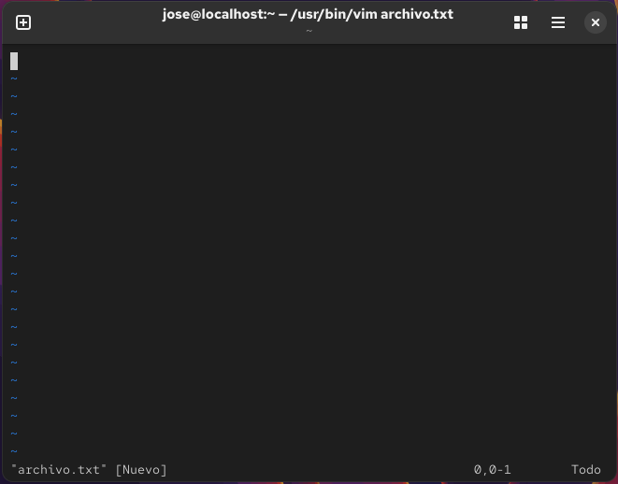
Fig. 3. Ejecución del comando vi.

- ¿Cómo puedo iniciar y cerrar sesión con mi nombre de usuario? Con el comando login name_user inicias sesión y con exit o logout cierras sesión (ver fig. 4).

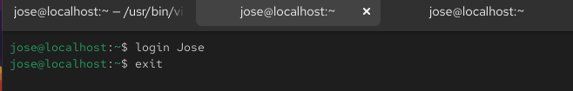
Fig. 4. Visualización de comandos login y exit.

- ¿En qué directorios se guardan generalmente los programas? Principalmente en: /bin, /usr/bin, /sbin, /usr/local/bin (ver fig. 5).

Fig. 5. Visualización del directorio

- ¿Cómo puedo obtener un listado de los procesos que tengo en ejecución? Con los comandos ps o ps aux (ver fig. 6).
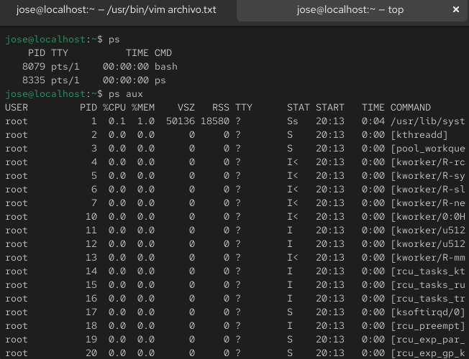
Fig. 6. Ejecución de comandos ps, ps aux.

- ¿De qué forma puedo averiguar el uso de memoria que consume mi ordenador? Con el comando free -h (ver fig. 7).

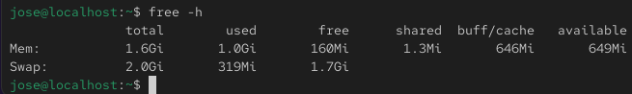
Fig. 7. Ejecución del comando free -h.

- Si hago ls ¿cuál es el directorio del que lista los archivos? Del directorio donde actualmente estoy ubicado (ver fig. 8).

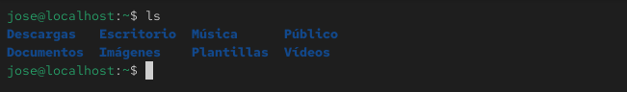
Fig. 8. Ejecución del comando ls.

- ¿Cómo puedo ver el contenido de un archivo sin abrirlo? Con los comandos cat, less o more archivo.txt (ver fig. 9).

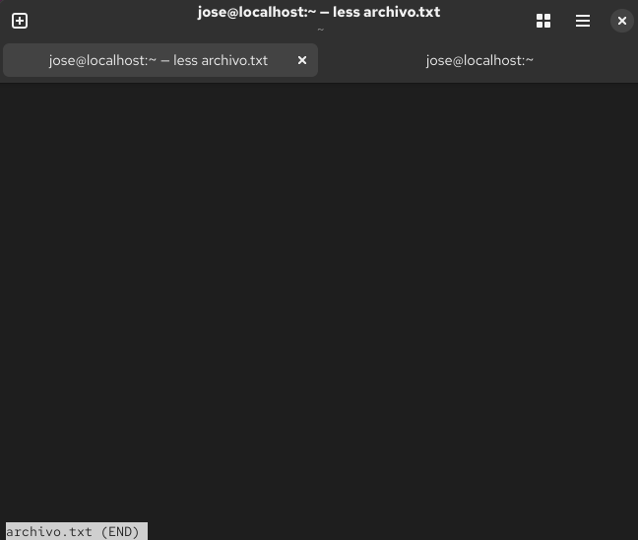
Fig. 9. Ejecución del comando less.

- ¿Cómo se quién soy? Con el comando whoami (ver fig. 10).

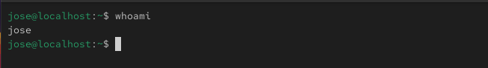
Fig. 10. Ejecución del comando whoami.

- ¿Puedo tener más de una consola abierta? Si, usar Ctrl + Alt + F1…F6 (ver fig. 11).

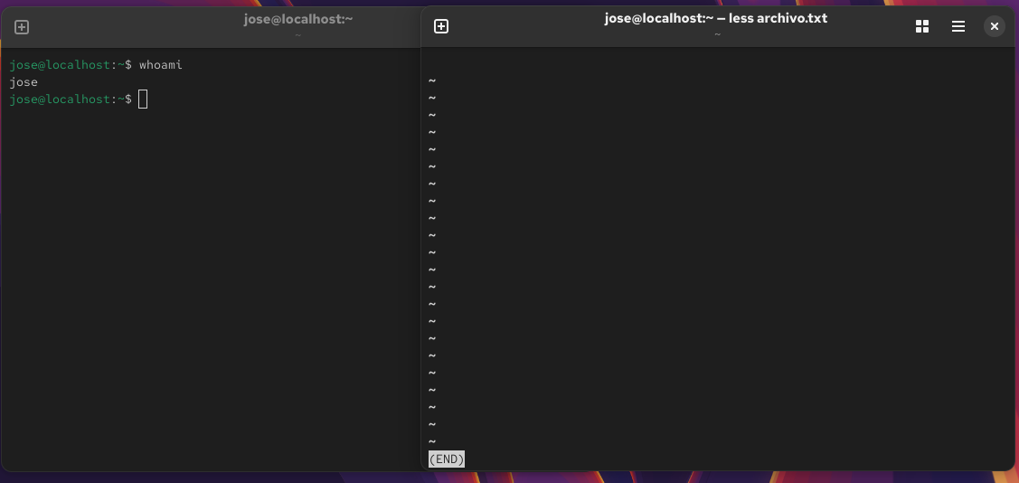
Fig. 11. Visualización de 2 consolas abiertas.

- ¿Existen físicamente todos los dispositivos que hay en /dev? No, Son archivos especiales que representan dispositivos reales o virtuales ej. discos, terminales (ver fig. 12).

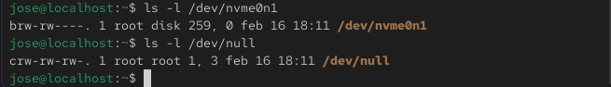
Fig. 12. Visualización del comando /dev.

- ¿Qué comando reinicia el equipo? El comando reboot o shutdown -r now (ver fig. 13).

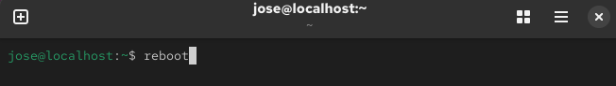
Fig. 13. Visualización del comando reboot.

- ¿Comando para apagar mi ordenador? Con los comandos shutdown -h now o poweroff (ver fig. 14).

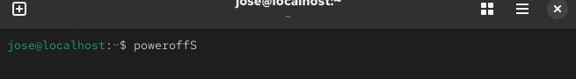
Fig. 14. Visualización del comando poweroff.

- ¿Cómo borro la pantalla? Con el comando clear (ver fig.15).

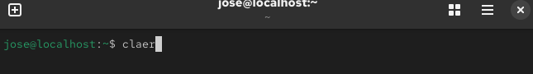
Fig. 15. Visualización del comando clear.

- ¿Escriba el comando para desmontar unidades? Con el comando umount ruta/del/dispositivo (ver fig. 16).

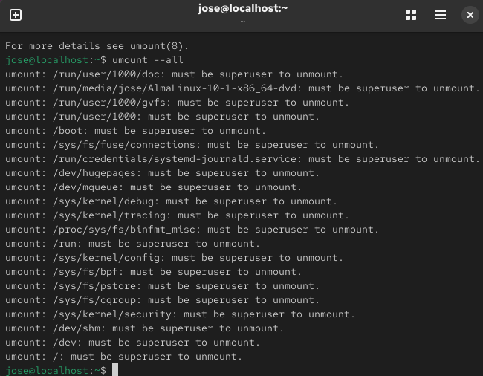
Fig. 16. Ejecución del comando umount.

- ¿A qué se refiere demonios Daemon? Un daemon (demonio) es un proceso que se ejecuta en segundo plano en sistemas como Linux y proporciona servicios al sistema o a otros programas sin interacción directa del usuario (ver fig.17).

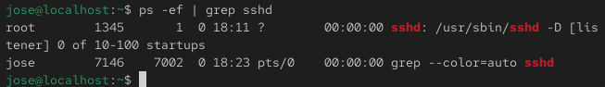
Fig. 17. Visualización de un deamon (sshd).

- ¿Escriba 3 comandos para administración de archivos? cp para copiar, mv para mover o renombrar y rm para eliminar (ver fig. 18).

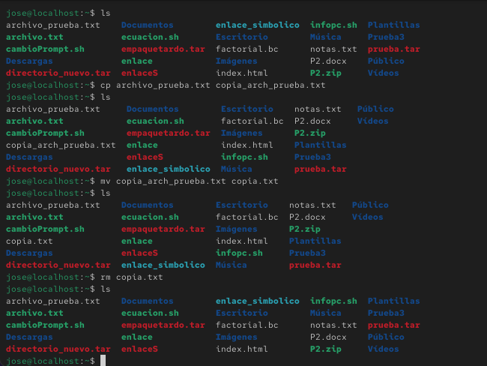
Fig. 18. Ejecución de los comandos cp, mv y rm.

- ¿Cuál es el comando para actualizar el listado de aplicaciones? El comando dnf check-update (ver fig. 19).

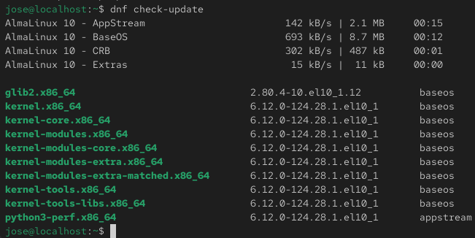
Fig. 19. Ejecución del comando dnf check-update.

- ¿Qué hace el comando “dnf update”? Actualiza todos los paquetes instalados a sus versiones más recientes (ver fig. 20).

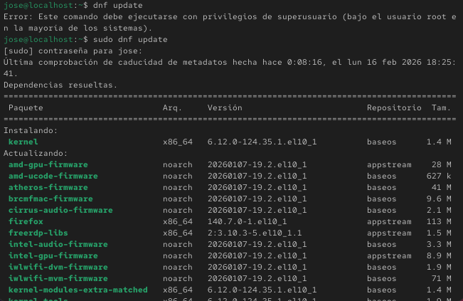
Fig. 20. Ejecución del comando dnf update.

CONCLUSIONES
El desarrollo de esta práctica permitió comprender el funcionamiento de comandos básicos en sistemas Unix/Linux y su aplicación en la administración del sistema. Se identificaron herramientas fundamentales para la gestión de archivos, procesos, usuarios y recursos del sistema operativo.
La ejecución práctica de cada comando facilitó la comprensión de su utilidad dentro del entorno de terminal, reforzando el aprendizaje teórico mediante la experimentación directa. El uso de comandos como pwd, ps, dnf, cp, mv y rm demuestra la importancia de la línea de comandos en la administración eficiente de sistemas Linux. En conclusión, el dominio de estos comandos constituye una base esencial para el manejo y mantenimiento adecuado de sistemas basados en Unix/Linux.

Referencias

- D. Diaz, "Los 40 Comandos de Linux Más Utilizados que Debes Conocer," Kinsta, Oct. 8, 2021. [Online]. Available: https://kinsta.com/es/blog/linux-comandos/ (accessed Feb. 17, 2026).

- GUTL Wiki, "Tips: Más de 400 Comandos para GNU/Linux que Deberías Conocer," Trisquel. [Online]. Available: https://trisquel.info/files/400%20comandos%20Linux.pdf (accessed Feb. 17, 2026).
- "Comandos de Linux: La Lista Fundamental," IONOS Digital Guide, Nov. 21, 2024. [Online]. Available: https://www.ionos.mx/digitalguide/servidores/configuracion/comandos-de-linux-la-lista-fundamental/ (accessed Feb. 16, 2026).

 

